#WeAreN
Chúng Tôi là Kitô Hữu

P. Nguyễn viết Tấn
Vài năm gần đây, các nhóm phiến quân Hồi giáo, là hậu thân của Al Queda, ở vùng Syria, Iraq đã thực hiện những cuộc khủng bố và tàn sát nhắm vào Kitô hữu và những nhóm thiểu số... Với thời gian, với tham vọng, từ những nhóm phiến quân rời rạc, hung bạo chúng hội tụ dưới ngọn cờ màu đen biểu tượng cho cuộc thánh chiến đã trưởng thành trong thời gain kỷ lục. Bằng những phương thức dã man, chúng gây kinh hoàng cho các binh sỹ Iraq và Syria, và chớp nhoáng dã dành quyền kiểm soát và thống trị cả một khu vực rộng lớn thuộc lãnh thổ Iraq và Syria.
Ngày 30.6.2014, Abu Muhammad al-Adnani, phát ngôn viên của tổ chức Nhà Nước Hồi giáo Iraq và Cận Đông (ISIL) thông báo một Nhà Nước Hồi giáo đã được thành lập trên lãnh trong khu vực tây bắc Syria đến đông bắc Iraq, và Abu Bakr al-Baghdadi, lãnh tụ của nhóm, sẽ trở thành “Caliph Ibrahim”, tức “Giáo chủ Hồi giáo”.
Nhà nước Hồi giáo, tiếng Anh gọi là “Islamic caliphate”, là một khối Hồi giáo được lãnh đạo bởi người tự xưng (hoặc được tuyển chọn) kế vị của tiên tri Muhammad. Nhân vật này được gọi là “Caliph”, thường được dịch là “Giáo chủ Hồi giáo”, đó là nhân vật lãnh đạo có quyền hành tuyệt đối trên cả hai lãnh vực thần quyền và thế quyền không giới hạn lãnh thổ, biên cương. Nhà nước Hồi giáo được cai trị bằng luật Sharia nghiêm nhặt.
Các cộng đoàn Công giáo hiện diện trên vùng đất này từ thế kỷ thứ nhất với dấu chân truyền giáo của các thánh Tông đồ, trước khi khối Hồi giáo Ả rập xuất hiện vào thế kỷ thứ sáu. Với sự tàn bạo không lượng, và tham vọng không tưởng, họ đã xem các Kitô hữu là đối tượng khủng bố. Hằng trăm ngàn Kitô hữu đã phải trốn chạy lìa bỏ quê hương của mình tỵ nạn ở các quốc gia láng giềng. Chúng phổ biến “tối hậu thư” buộc Kitô hữu hoặc phải cải đạo sang Hồi giáo, hoặc phải đóng thuế thật nặng, hoặc phải bỏ sự nghiệp, nhà cửa mà ra đi. Nhà nước Hồi giáo đã cho sơn trước nhà của các Kitô hữu một mẫu tự Ảrập (ن) tương tự như mẫu tự “N” trong mẫu tự Latinh ( phát âm như “nūn”). Đó là chữ có nghĩa “Nasara” , “Nazaren” hoặc Christian mang tính miệt thị dành cho cho người Kitô hữu. Sau khi sơn nhà cửa của các Kitô hữu với dấu hiệu này, các thành phần khủng bố ra tay cướp đoạt, tiêu diệt và tàn sát. Những tu viện, thánh đường cổ kính từ thế kỷ thứ tư ở Syria và Iraq bị đốt sạch. Cờ màu đen của Nhà nước Hồi giáo được gắn trên các nóc giáo đường thay cho Thánh giá. Thật đau lòng khi nghe Tổng Giám mục nghi lễ Chaldean, Bashar M Warda nói: “Lần đầu tiên sau hơn 1600 năm, tháng Sáu vừa qua, thành phố Mosul không có thánh lễ.”

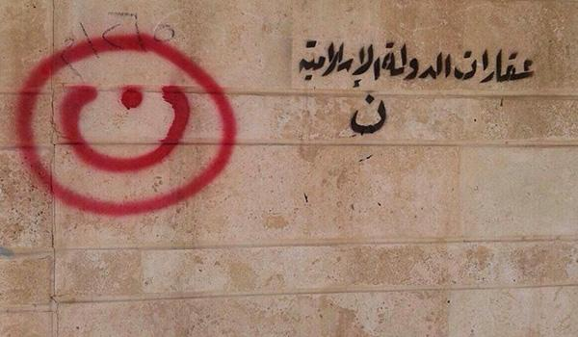

Nhà của Kitô hữu được đánh dấu chữ ن.
Thế rồi người ta thấy trên các trang mạng xã hội xuất hiện một “hashtag” #WeAreN, có nghĩa “chúng tôi là những Kitô hữu”. Và ngay sau đó người ta khám phá rằng Jeremy Courtney, một người Hoa Kỳ đang sống và làm việc cho một tổ chức tư nhân Hoa Kỳ tại Iraq, là tác giả của “hashtag” #WeAreN độc đáo và giàu ý nghĩa này. Cứ như thế hằng trăm ngàn ngườì tham gia các mạng xã hội như Twitter, FaceBook dùng nó thay cho “profile” của mình như hình thức hỗ trợ cho anh chị em Kitô hữu đang bị bách hại ở Iraq và Syria và cũng là một cách thế tuyên xưng đức tin của mình. Đúng vậy, các Kitô hữu khắp nơi đã đứng dậy trong tình liên đới với các anh chị em mình đang ở “nơi than khóc”, hay “chốn lưu đày”. Ngay cả những người tín đồ Hồi giáo thiện tâm, hiền hòa vẫn sát cánh bên các Kitô hữu. Họ cũng xuống đường mang biểu ngữ đòi hỏi quyền tự do cho những Kitô hữu. Một điều lạ kỳ là những người Kitô hữu đã dùng mẫu tự nguyên hàm chứa một sự sỷ nhục, bách hại dưới con mắt của Nhà nước Hồi giáo biến nó trở thành dấu hiệu của một niềm hãnh diện và tình liên đới. Như Kitô hữu đã bước theo Thánh giá, vì Chúa Kitô đã biến thập tự, biểu tượng của nhục hình, thành dấu hiệu của chiến thắng vinh quang.
Các nhà hoạt động đấu tranh cho tự do tôn giáo đòi hỏi các chánh quyền phương Tây hãy lưu ý đến thân phận của những Kitô hữu ở vùng Trung Đông. Nhiều nơi, những người biểu tình cũng đã mang những chiếc áo có chữ ن.
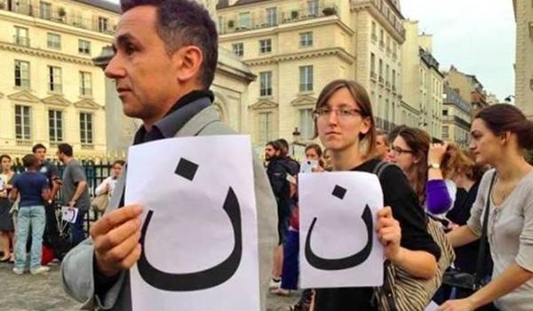
Biểu tình tuần hành tuyên xưng chúng tôi là Kitô hữu.
Tiếng nói của những anh em Kitô hữu ấy cần được cộng đồng quốc tế lắng nghe. Các tín hữu đã kêu cứu trong tình trạng tuyệt vọng, đại diện Tòa Thánh đã không ngừng sử dụng các diễn đàn ngoại giao để cổ võ cho một giải pháp tốt đẹp cho các tín hữu và những người bị áp bức. Các Kitô hữu cũng có cùng những nhân quyền như bất cứ công dân nào khác và căn cước tôn giáo của họ không thể là cớ để họ bị kỳ thị ngay trên quê hương họ. Bởi vì sự bất công và tàn nhẫn ấy nó quá lớn để những ai dù ở thân phận, địa vị nào đều phải thấy cần làm điều gì đó ngăn cản làn sóng bạo lực này.
Đức Tổng Giám Mục Tomasi, Đại diện Thường trực của Tòa Thánh cạnh LHQ tại Genève phát biểu rằng: “Tòa Thánh đã tích cực dấn thân qua tiếng nói của Đức Thánh Cha Phanxicô, người đã không tiếc bất cứ cố gắng hay lời lẽ nào nhằm nói rằng con đường hợp lý duy nhất cho tương lai là con đường đối thoại và thương thuyết, để người ta có thể sống chung với nhau, tôn trọng nhau, thậm chí nhìn nhận các dị biệt của nhau, nhưng phải thừa nhận nhân tính nền tảng mà tất cả chúng ta đều có.”
Đặc biệt trong chuyến đi Thổ Nhĩ Kỳ vào ngày 28 tháng Mười Một, Đức Giáo hoàng Phanxicô đã nhân dịp này đã kêu gọi “chấm dứt mọi hình thức quá khích và khủng bố đã hủy diệt phẩm giá con người và lợi dụng tôn giáo.” Một cách cụ thể, Ngài đã quan tâm một cách sâu sắc về hành động man rợ xảy ra ở Syria và Iraq. Theo quan điểm của Ngài, trong khi chiến tranh chính đáng cho phép có những hành động quân sự để “chặn đứng những kẻ xâm lược bất chính,” đồng thời giải pháp tối thượng đáp trả cho bạo lực phải dựa trên cam kết hỗ tương để xây dựng hòa bình bằng công lý.
Đức Giáo Hoàng và Thượng Phụ Bartholomew cũng đã ra một bản thông cáo chung kêu gọi các nhà lãnh đạo trong khu vực hãy nỗ lực trợ giúp những nạn nhân của Nhà nước Hồi giáo, và đặc biệt tạo điều kiện để cho những Kitô hữu đã hiện diện trong vùng gần 2000 năm được ở lại quê hương của họ. Các ngài cũng kêu gọi mỗi người thiện chí hãy không ngừng cầu nguyện cho tình trạng của những người anh em đau khổ ấy.
Sự kiện bách hại này nhắc chúng ta, giáo dân Công giáo Việt Nam, nhớ đến nỗi đau thương thời đạo công giáo bị bách hại trên quê hương. Lúc vua quan bắt giáo dân phân sáp, cấm cố, hễ ai quá khoá, là bước qua hình Thánh giá, thì quan truyền đem ra khắc hai chữ “nguyên đạo”, có ý ban khen kẻ ấy đã tuân lịnh vua mà bỏ đạo Chúa. Ngược lại những ai vững lòng kiên trung tuyên xưng đức tin, không chịu quá khoá, thì quan truyền khắc hai chữ “tả đạo” có ý phỉ báng đạo Chúa là tà đạo.
Câu hỏi được đặt ra cho chúng ta là liệu chúng ta có vì quan điểm chính trị mà vất bỏ “căn tính” Kitô hữu của chúng ta hay không? Cũng như những người Việt dưới chế độ Cộng sản, một thời đã khai trên lý lịch của mình là “Không Tôn Giáo”. Để được gia nhập đảng CS, người ta đã chối bỏ “đạo” của mình.
Riêng chúng ta ở trong một quốc gia tự do, dân chủ, chúng ta không phải chịu những ình thức bách hại nghiệt ngã như tình trạng ở Syria hay Iraq. Tuy nhiên biết bao nhiêu người Kitô hữu xa lánh Chúa chỉ vì không chấp nhận các quan đỉểm luân lý, xã hội của Giáo hội. Cũng bằng nhiều cách thế khác nhau, chúng ta làm ngơ hoặc vô tình ủng hộ những chính sách đi ngược lại giáo huấn của Giáo hội.
Nhưng các bạn và tôi, chúng ta phải là những chứng nhân sống động của Chúa Kitô. Các Kitô hữu ở những nơi bị bách hại đã và đang làm chứng cho Chúa bằng chính sinh mạng của mình, còn chúng ta chỉ phải làm chứng bằng cách sống trung thành và chu toàn tuân giữ giáo huấn của Chúa Kitô và của Giáo hội Ngài. Chúng ta phải sống và thực hành những nguyên tắc này mỗi ngày: khi chúng ta thực hiện nghĩa vụ công dân lúc đi bỏ phiếu, khi chúng ta đi mua sắm, khi chúng ta đi làm hay khi đến trường… Tôn giáo và nhà nước sẽ luôn mãi là hai thực tại cách biệt nhưng luôn có những tác động hỗ tương. Với ảnh hưởng trên môi trường sống và làm việc, chúng ta làm chứng cho Chúa Kitô một cách sống động và hiệu quả. Giống như muôn người phản ứng lại sự tàn bạo của Nhà nước Hồi giáo, họ gióng lên tiếng nói và đòi hỏi chính quyền sở tại quan tâm giúp đỡ những người bị áp bức lưu đày. Đó cũng là là trách nhiệm của mỗi người chúng ta trong những gì chúng ta có thể làm: “Cầu nguyện, hành động, hỗ trợ .”
Chắc chắn nếu Chúa hỏi chúng ta: “Abel, em của con ở đâu?” Chúng ta không muốn trả lời như Cain ngày xưa: “Con đâu phải là người giám hộ của em con.” Sáng Thế 4,9.
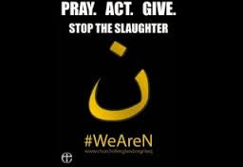
Hãy Cầu Nguyện, Hành động, Hỗ trợ. Chúng tôi là Kitô hữu.

